สรุปขั้นตอนในการจัดซื้อจัดจ้างขององค์การบริหารส่วนตำบลห้วยยูง
การจัดทำร่างของเขตของงาน
กระบวนการซื้อหรือจ้าง
ในการซื้อหรือจ้างเพื่อให้ได้มาซึ่งพัสดุ หน่วยงานผู้ขออนุมัติจำเป็นจะต้องมีบันทึกข้อความเพื่อขออนุมัติในการจัดซื้อจัดจ้างตามงบประมาณรายจ่ายประจำปี โดยระบุแผนงานและรายละเอียดที่ชัดเจนและถูกต้อง รวมถึงงบประมาณทั้งสิ้น เบิกจ่ายไปแล้ว และงบประมาณคงเหลือ มีความประสงค์ในการจัดซื้อจัดจ้าง รวมถึงกฎหมาย ระเบียบและหนังสือสั่งการ และข้อเสนอ/ข้อพิจารณา และจะต้องผ่านการอนุมัติจากหัวหน้าหน่วยงานของรัฐ ที่สำคัญจะต้องมีร่างของเขตของงานหรือรายละเอียดคุณลักษณะเฉพาะของพัสดุหรือแบบรูปรายการงานก่อสร้างจากหน่วยงานผู้ขออนุมัติในการจัดซื้อจัดจ้างทุกครั้ง ก่อนที่จะส่งต่อให้เจ้าหน้าที่พัสดุดำเนินการจัดซื้อจัดจ้าง
การจัดทำร่างของเขตของงานหรือรายละเอียดคุณลักษณะเฉพาะของพัสดุหรือแบบรูปรายการงานก่อสร้าง (ตามระเบียบกระทรวงการคลังว่าด้วยการจัดซื้อจัดจ้างและการบริหารพัสดุภาครัฐ พ.ศ. 2560 ข้อ 21)
ข้อ 21 ในการซื้อหรือจ้างที่มิใช่การจ้างก่อสร้าง ให้หัวหน้าหน่วยงานของรัฐแต่งตั้งคณะกรรมการขึ้นมาคณะหนึ่งหรือจะให้เจ้าหน้าที่หรือบุคคลใดบุคคลหนึ่งรับผิดชอบในการจัดทำร่างเขตเขตของงานหรือรายละเอียดคุณลักษณะเฉพาะของพัสดุที่จะซื้อหรือจ้าง รวมทั้งกำหนดหลักเกณฑ์การพิจารณาการคัดเลือกข้อเสนอด้วย
หลักการกำหนดคุณลักษณะเฉพาะของพัสดุ (ม.9)
หลักการ หน่วยงานของรัฐคำนึงถึง
1. คุณภาพ
2. เทคนิค
3. วัตถุประสงค์ของการจัดซื้อจัดจ้างพัสดุนั้น
ข้อห้าม
- ห้ามมิให้กำหนดคุณลักษณะเฉพาะของพัสดุให้ใกล้เคียงกับยี่ห้อใดยี่ห้อหนึ่ง หรือของผู้ขายรายใดรายหนึ่งโดยเฉพาะ
ข้อยกเว้น
- เว้นแต่พัสดุที่จะทำการจัดซื้อจัดจ้างตามวัตถุประสงค์นั้นมียี่ห้อเดียว หรือจะต้องใช้อะไหล่ของยี่ห้อใด ก็ให้ระบุยี่ห้อนั้นได้

-2-
การจัดซื้อจัดจ้าง
พระราชบัญญัติการจัดซื้อจัดจ้างและการบริหารพัสดุภาครัฐ พ.ศ. 2560
(15 หมวด 132 มาตรา)
กฎกระทรวง (กฎกระทรวง 10 ฉบับ)
1. กฎกระทรวง กำหนดให้หน่วยงานอื่นเป็นหน่วยงานของรัฐ พ.ศ. 2560
2. กฎกระทรวง กำหนดหลักเกณฑ์เกี่ยวกับผู้ที่มีสิทธิ์ขอขึ้นทะเบียนผู้ประกอบการ พ.ศ. 2560
3. กฎกระทรวง กำหนดพัสดุที่รัฐต้องการส่งเสริมหรือสนับสนุน และกำหนดวิธีการจัดซื้อจัดจ้างพัสดุโดยวิธีคัดเลือกและวิธีเฉพาะเจาะจง พ.ศ. 2560
4. กฎกระทรวง กำหนดวงเงินการจัดซื้อจัดจ้างพัสดุโดยวิธีเจาะจง วงเงินการจัดซื้อจัดจ้างที่ไม่ทำข้อตกลงเป็นหนังสือ และวงเงินการจัดซื้อจัดจ้างในการแต่งตั้งผู้ตรวจรับพัสดุ พ.ศ. 2560
5. กฎกระทรวง กำหนดหลักเกณฑ์ วิธีการ และเงื่อนไขการขึ้นทะเบียนที่ปรึกษา พ.ศ. 2560
6. กฎกระทรวง กำหนดอัตราค่าจ้างผู้ให้บริการงานจ้างออกแบบหรือควบคุมงานก่อสร้าง พ.ศ.2560
7. กฎกระทรวง กำหนดเรื่องการจัดซื้อจัดจ้างกับหน่วยงานของรัฐที่ใช้สิทธิอุทรณ์ไม่ได้ พ.ศ.2560
8. กฎกระทรวง กำหนดพัสดุที่รัฐต้องการส่งเสริมหรือสนับสนุนนและกำหนดวิธีการจัดซื้อจัดจ้างพัสดุ โดยวิธีคัดเลือกและวิธีเฉพาะเจาะจง (ฉบับที่ 2)
9. กฎกระทรวง กำหนดกรณีการจัดซื้อจัดจ้างพัสดุโดยวิธีเฉพาะเจาะจง (ฉบับที่ 2) พ.ศ. 2561
10. กฎกระทรวง กำหนดกรณีการจัดซื้อจัดจ้างพัสดุโดยวิธีเฉพาะเจาะจง พ.ศ. 2561
ระเบียบ
ระเบียบกระทรวงการคลังว่าด้วยการจัดซื้อจัดจ้างและการบริหารพัสดุภาครัฐ พ.ศ. 2560
ประกาศซึ่งออกโดย
- คณะกรรมการนโยบายการจัดซื้อจัดจ้างและการบริหารพัสดุภาครัฐ
- คณะกรรมการราคากลางและขึ้นทะเบียนผู้ประกอบการ
- คณะกรรมการความร่วมมือป้องกันการทุจริต
หนังสือเวียน / ข้อตอบหารือ
อาทิเช่น
- หนังสือ ด่วนที่สุด ที่ กค (กวจ) 0405.2/ว 119 คณะกรรมการวินิจฉัยปัญหาการจัดซื้อจัดจ้างและการบริหารพัสดุภาครัฐ กรมบัญชีกลาง เรื่อง แนวทางการปฏิบัติในการดำเนินการจัดหาพัสดุที่เกี่ยวกับค่าใช้จ่ายในการบริหารงาน ค่าใช้จ่ายในการฝึกอบรม การจัดงาน และการประชุมของหน่วยงานของรัฐ

-3-
- หนังสือ ด่วนที่สุด ที่ กค 0405.4/ว 322 กรมบัญชีกลาง เรื่อง แนวทางปฏิบัติในการดำเนินการจัดซื้อจัดจ้างผ่านระบบการจัดซื้อจัดจ้างภาครัฐด้วยอิเล็กทรอนิกส์ (e-Government Procurement: e-GP)
- หนังสือ ด่วนที่สุด ที่ กค 0405.4/ว 62 กรมบัญชีกลาง เรื่อง แนวทางการประกาศผลผู้ชนะการจัดซื้อจัดจ้างหรือผู้ได้รับการคัดเลือก และสาระสำคัญของสัญญาหรือข้อตกลงเป็นหนังสือ กรณีที่ไม่ได้ดำเนินการในระบบ e-GP
- หนังสือ ด่วนที่สุด ที่ กค (กวจ) 0405.2/ว 115 คณะกรรมการวินิจฉัยปัญหาการจัดซื้อจัดจ้างและการบริหารพัสดุภาครัฐ กรมบัญชีกลาง เรื่อง การดำเนินการกรณีการจัดซื้อยา เวชภัณฑ์ที่มิใช่ยา หรืออุปกรณ์การแพทย์ หรือการจัดจ้างเพื่อให้ได้มาซึ่งพัสดุสำหรับการป้องกัน ควบคุม หรือรักษาโรคติดเชื้อไวรัสโคโรนา 2019 หรือโรคโควิด 19 (Coronavirus Disease 2019 (COVID-19))
ฯลฯ

*หมายเหตุ จำเป็นจะต้องติดตามหนังสือสั่งการต่าง ๆ ที่เกี่ยวข้องให้เป็นปัจจุบัน

-4-
การจัดซื้อจัดจ้าง (มาตรา 54 – 68)
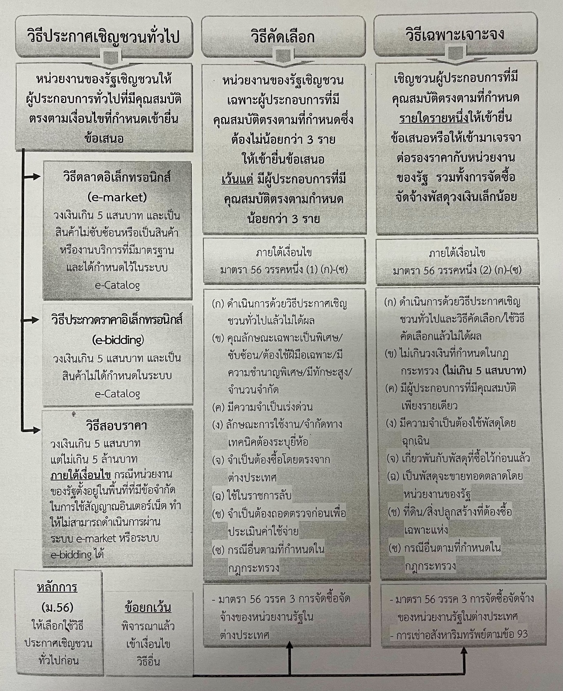

-5-
การใช้งานระบบจัดซื้อจัดจ้างภาครัฐด้วยอิเล็กทรอนิกส์
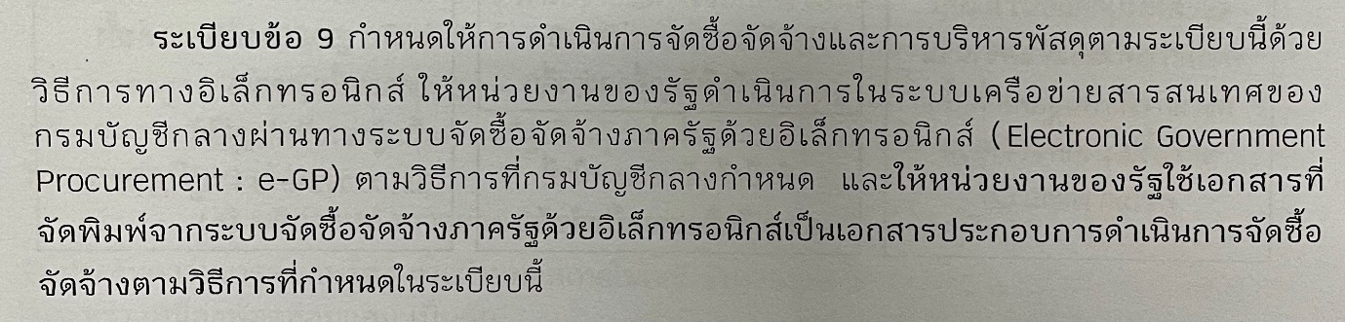
การจัดซื้อจัดจ้างที่ไม่ต้องดำเนินการในระบบ e-GP
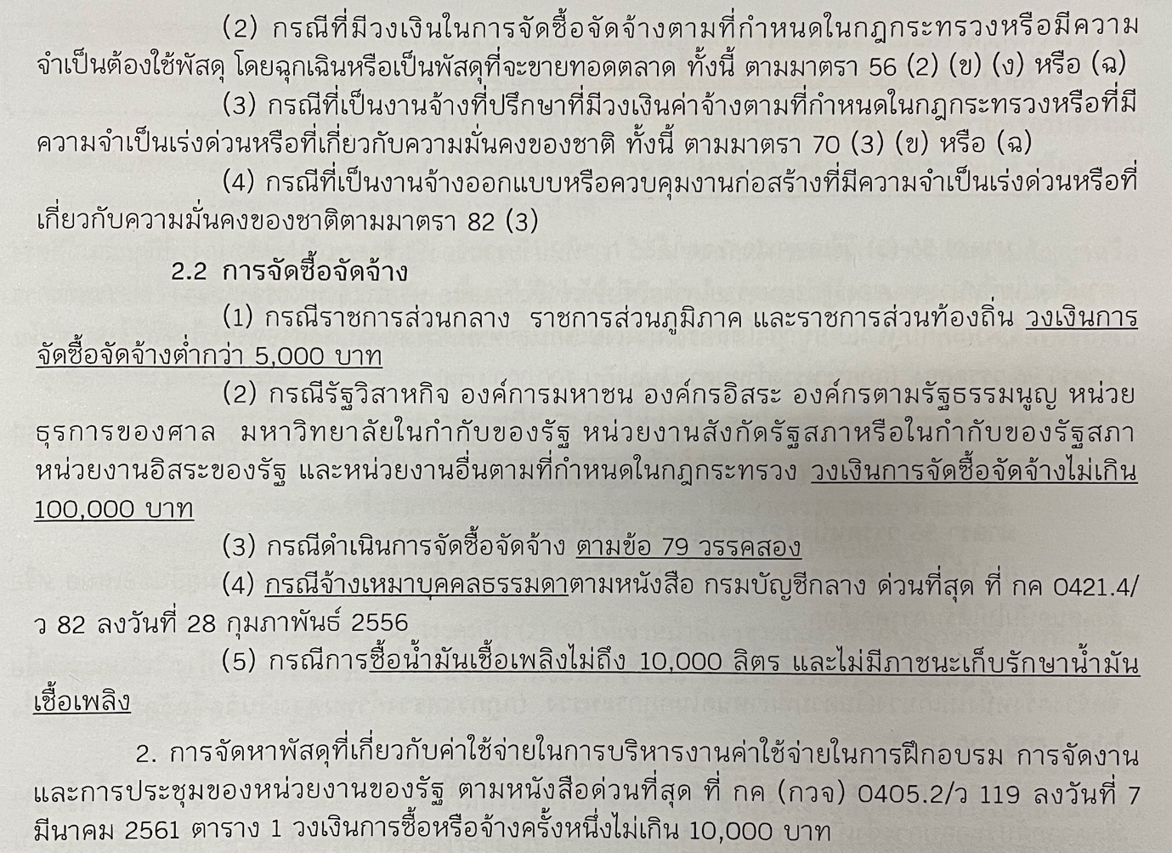
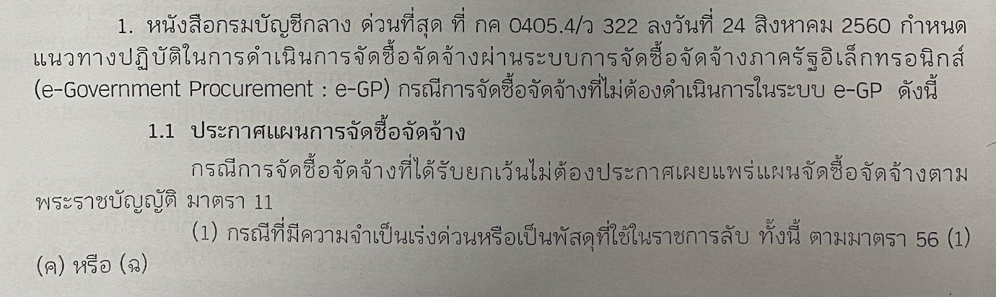

-6-
การดำเนินงานในกรณีการจัดซื้อจัดจ้างที่ได้รับการยกเว้นไม่ต้องดำเนินการในระบบ e-GP ให้ปฏิบัติตาม
กระบวนการจัดซื้อจัดจ้างโดยวิธีเฉพาะเจาะจง
กฎหมายและระเบียบที่เกี่ยวข้อง
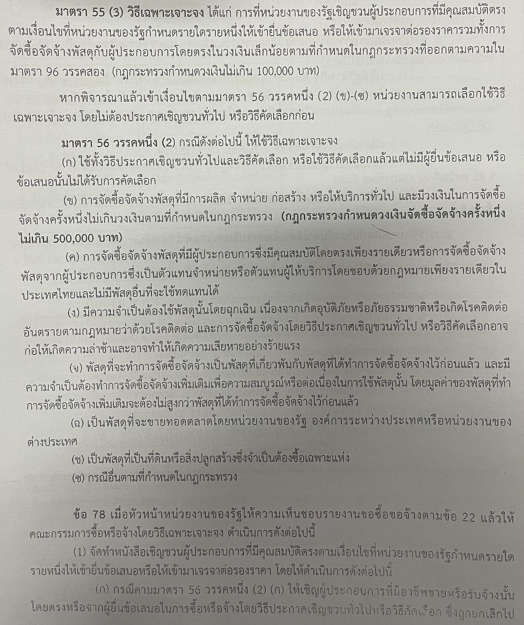

-7-
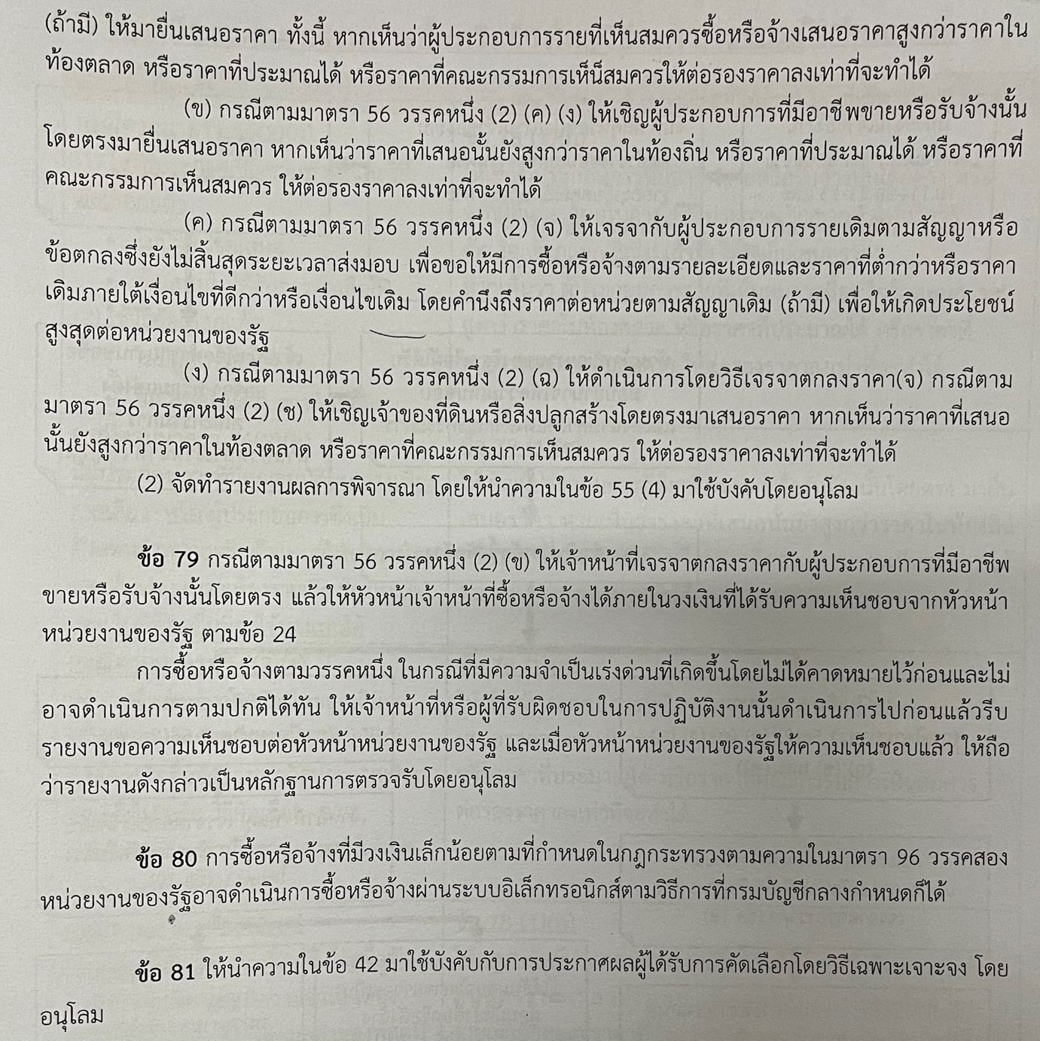

-8-
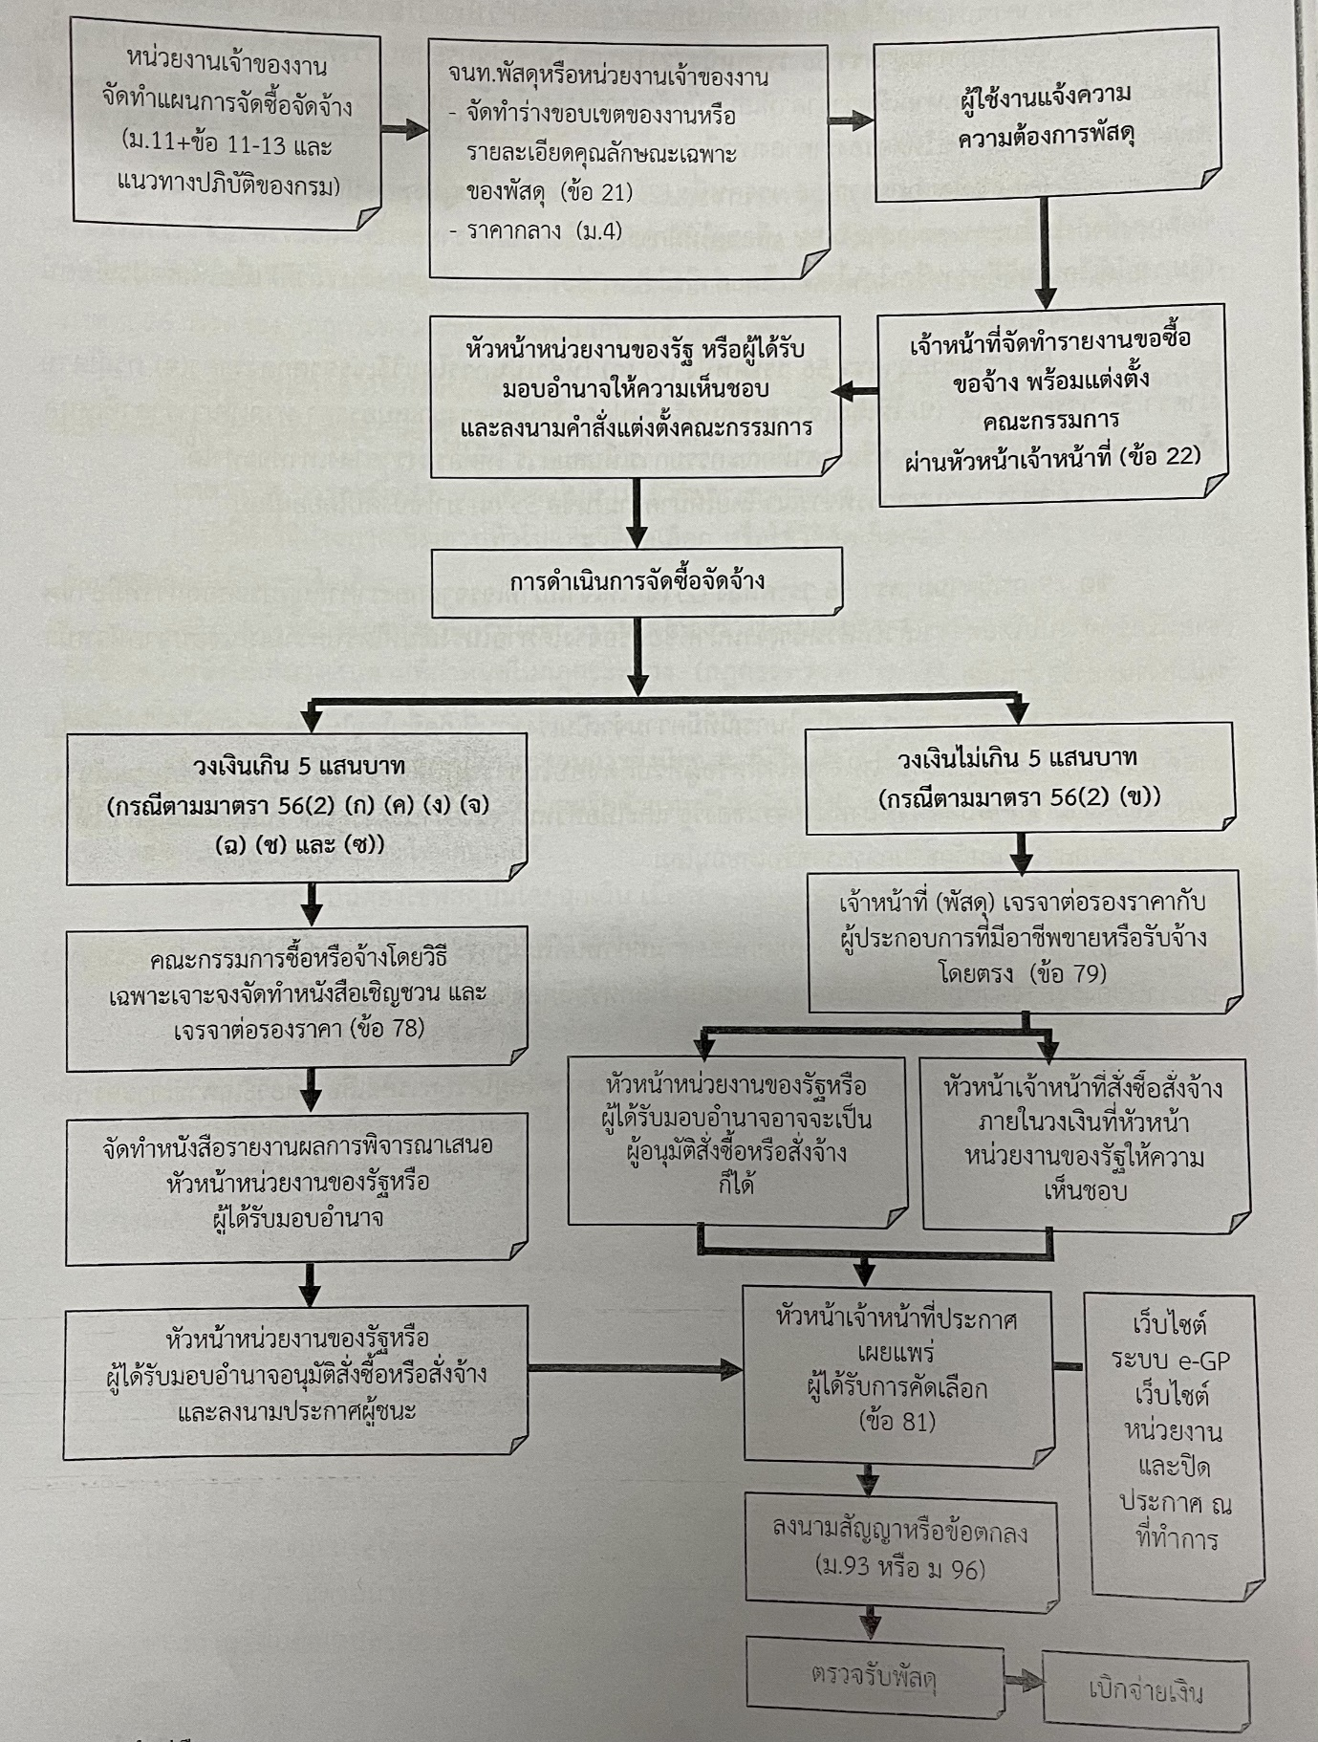
ขั้นตอนการดำเนินการ

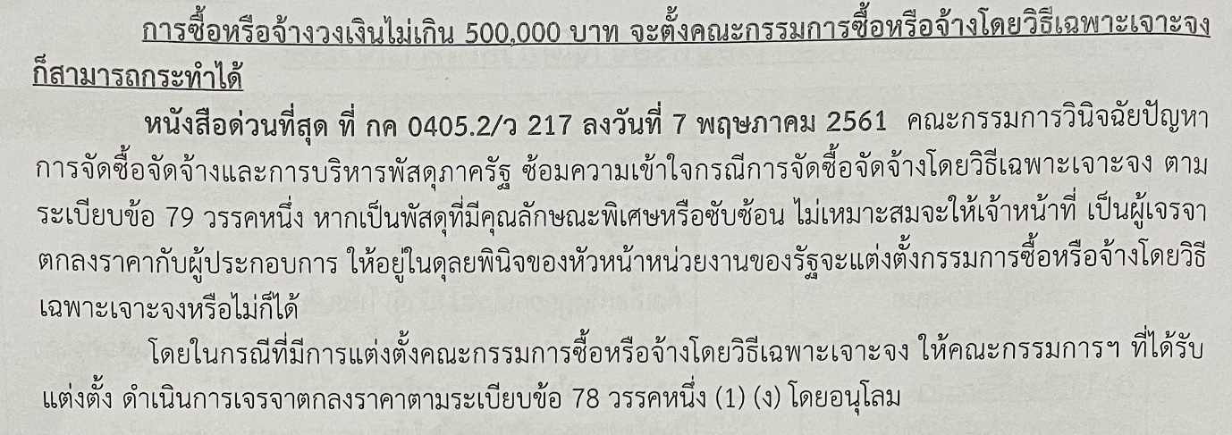
-9-

การจัดซื้อจัดจ้างกรณีจำเป็นเร่งด่วน
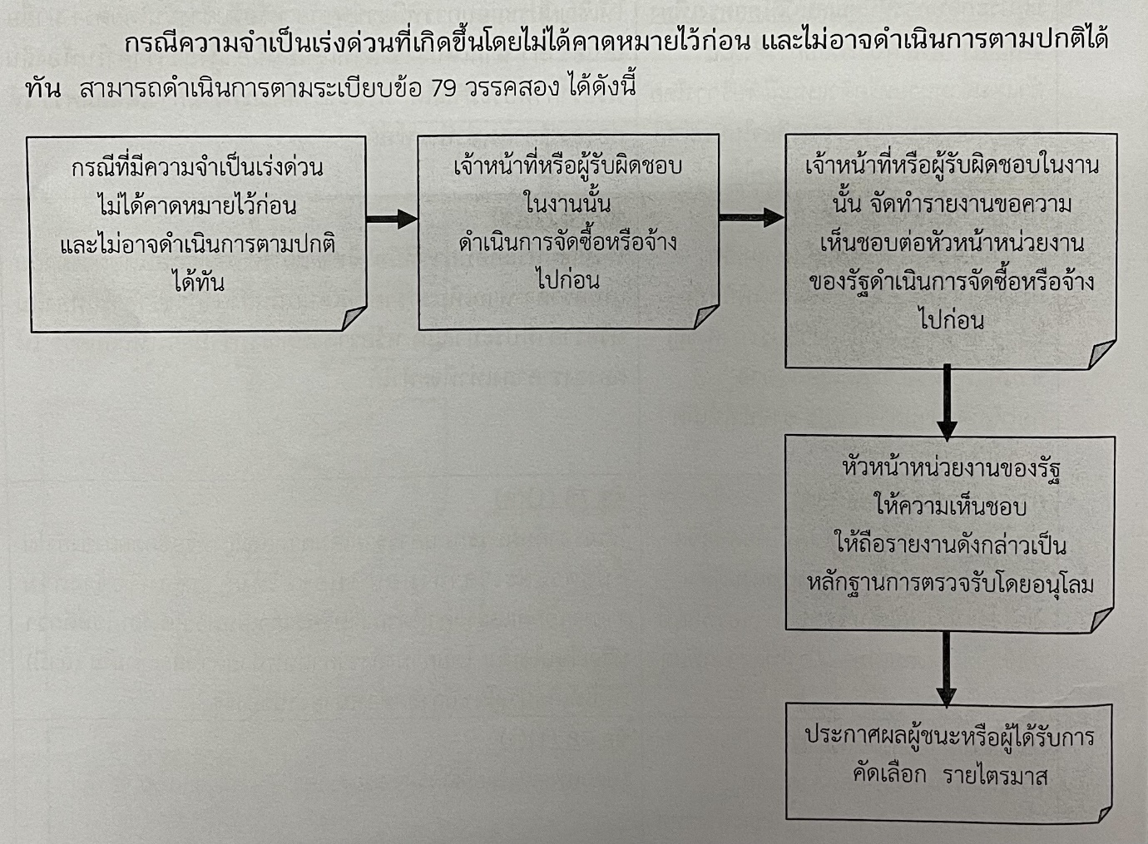
สรุปในที่ประชุม รับทราบ เนื่องจากเป็นไปตามพระราชบัญญัติการจัดซื้อจัดจ้างและการบริหารพัสดุภาครัฐ พ.ศ. 2560 ระเบียบกระทรวงการคลังว่าด้วยการจัดซื้อจัดจ้างและการบริหารพัสดุภาครัฐ พ.ศ. 2560 กฎกระทรวง รวมถึงหนังสือสั่งการต่าง ๆ ที่เกี่ยวข้อง

